МКУК г-к Кисловодска «ЦБС» 18 +
Библиотека-филиал № 5

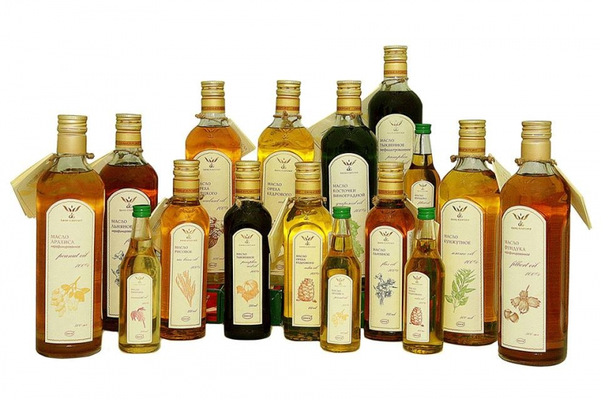

Кисловодск, 2016 г.
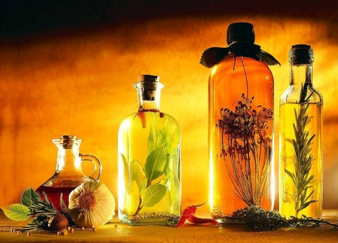
Жирные масла содержатся в плодах, семенах и других частях растений, а количество их варьируют от 3 до 65%, при этом само растение используют этот жировой запас для питания растений во время их прорастания и когда развивается зародыш.
О пользе растительных масел известно всем. Но далеко не все знают об уникальных свойствах каждого из них.

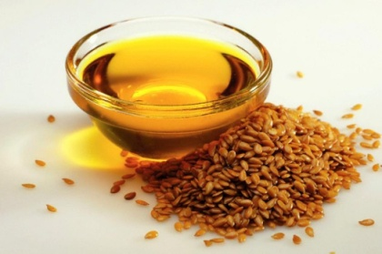
Кунжутное масло, известное еще как «Сезамовое», было очень популярно еще в далекой древности и всегда ценилось своими целебными, гастрономическими и косметическими свойствами. В канонах врачебной науки» Авиценна приводит около сотни рецептов основанных на кунжутном масле.
Также широко оно использовалось древнеиндийским учением «Аюрведа», пользующееся уважением современной медицины, в которой применяют методы и рецептуру этого древнего учения. Наконец всем известно о широком применении этого масла в народной медицине.
Лёгкое по консистенции и сладковатое на вкус кунжутное масло богато витаминами, цинком и особенно — кальцием. Поэтому его успешно используют для профилактики остеопороза и сердечно-сосудистых заболеваний.
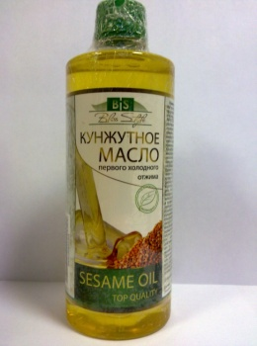
Кунжутное масло – это ценный пищевой и превосходный лечебный продукт:

- действенно при различных легочных заболеваниях, одышке, астме, сухом кашле;
- рекомендуется больным сахарным диабетом;
- повышает число тромбоцитов и улучшает свертываемость крови;
- при ожирении способствует похудению и укрепляет тело;
- при лечении повышенной кислотности желудочного сока;
- препятствует образованию тромбов, открывает закупорки;
- помогает при желудочно-кишечных коликах, нефрите и пиелонефрите, почечнокаменной болезни;
- используется при малокровии, внутренних кровотечениях, гиперфункции щитовидной железы;
- применяется как глистогонное средство.

Льняное масло было известно своими полезными свойствами еще в Древней Руси. Его употребляли внутрь и использовали также в качестве наружного средства для ухода за кожей и волосами.
Оно обязательно должно быть присутствовать в рационе беременных женщин: льняное масло содержит самое большое количество ненасыщенных жирных кислот Омега-3 (чем в всем известном рыбьем жире), необходимых для правильного развития головного мозга ребёнка.

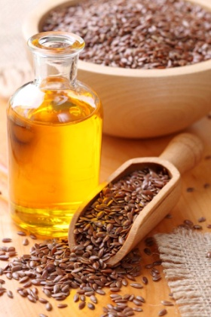
- Достоверно известно также, что употребление льняного масла в пищу снижает риск инсульта на 40%.
- Это растительное масло считается женским, так как помогает выработке собственного эстрогена. Оно является также сильным антиоксидантом.
- Льняное масло содержит также большое количество витамина Е, который является витамином молодости и долголетия,
- Витамин F способствует снижению веса, за счет сжигания насыщенных жиров. Витамин F в льняном масле легко взаимодействует в содружестве с витамином Е. Также витамин F, который предупреждает отложения «плохого» холестерина в артериях, отвечает за хорошее состояние волос и кожи.
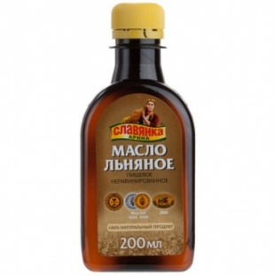
- Льняное масло содержит и такие необходимые нашему организму витамины, как витамин А, который, омолаживает клетки нашей кожи, делая ее более ровной, гладкой и бархатистой, и способствует росту волос,
- Витамины группы В, которые благотворно влияют на рост ногтей, здоровье кожи и равновесие нервной системы.
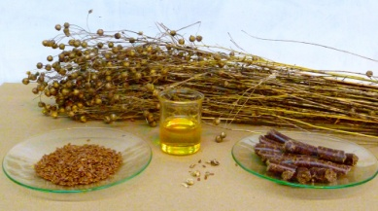
- Если принимать по утрам натощак столовую ложку льняного масла, то ваши волосы станут более пышными и блестящими, а цвет кожи будет более ровным. Можно делать также и маски для волос из льняного масла. Для этого согретое на водяной бане масло нанести на сухие волосы, закрыть пленкой и подогретым полотенцем, оставить часа на три, затем смыть обычным способом. Такая маска делает пересушенные волосы менее ломкими, способствует росту и блеску волос.При употреблении в пищу льняного масла надо учитывать, что этот продукт надо употреблять без тепловой обработки, так как при воздействии высоких температур оно портится: появляется неприятный запах и темный цвет. Поэтому лучше всего заправлять льняным маслом салаты или употреблять его в чистом виде.
- Покупая льняное масло, не забывайте, что хранить его нужно в холодильнике, в темной бутылке, и срок его хранения ограничен.

Горчичное масло несколько веков назад можно было вкусить только при царском дворе, в те времена оно называлось «императорским деликатесом».

- По своим диетическим и гастрономическим свойствам оно значительно превосходит популярное у нас подсолнечное: только одного витамина D «императорский деликатес» содержит в полтора раза больше.
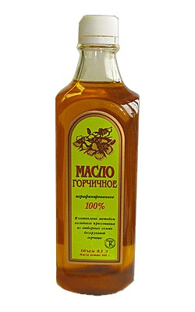
- Вообще в горчичном масле есть абсолютно все жирорастворимые витамины. В нем много витамина А, способствующего росту организма и повышающего иммунитет, витаминов К и Р, которые улучшают прочность и эластичность капилляров, общеукрепляющего вещества каротина.
- Кроме того, в горчичном масле содержится витамин В6, играющий важнейшую роль в азотистом обмене и процессах синтеза и распада аминокислот в организме.
- Многие диетологи-натуропаты считают «императорский деликатес» готовым лекарством. Благодаря антисептическим и бактерицидным свойствам это растительное масло прекрасно подходит для лечения желудочно-кишечных, сердечно-сосудистых и простудных заболеваний.
- Некоторые медики рекомендуют своим пациентам в качестве профилактического средства выпивать каждое утро натощак столовую ложку горчичного масла.
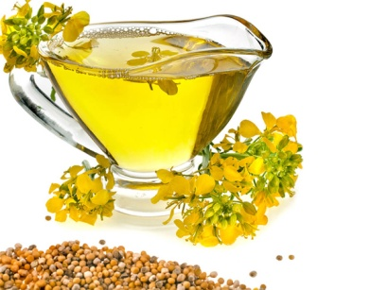
- В горчичном масле есть абсолютно все жирорастворимые витамины, оно обладает специфическим ароматом и пикантным вкусом, прекрасно подходит для заправки салатов, подчеркивает вкус овощей. К тому же салаты с такой заправкой дольше сохраняют свежесть. Любая выпечка, в составе которой присутствует этот продукт, получается пышной и долго не черствеет.

Основными факторами, определяющими диетические свойства кукурузного масла, следует считать высокое содержание в нем ненасыщенных жирных кислот (витамина F) и витамина E.
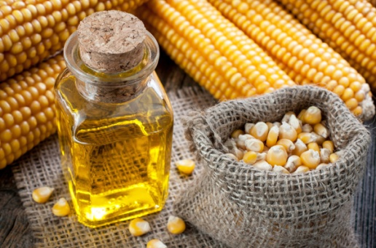
- Большое количество витамина E в кукурузном масле способствует укреплению иммунной системы человека. Этот витамин называют ещё «витамином молодости», поскольку он является антиоксидантом и замедляет процессы старения в организме, влияет на обменные процессы, на уровень холестерина в крови, улучшает функционирование печени, кишечника, желчного пузыря. Витамин E в кукурузном масле незаменим при лечении «женских» и нервных болезней.
- Ненасыщенные жирные кислоты, содержащиеся в кукурузном масле, повышают сопротивляемость организма к инфекционным заболеваниям и благоприятствуют выведению из организма избытка холестерина.
- Нерафинированное кукурузное масло издавна применялось а народной медицине для лечения мигрени, насморка и астмы.

Использовали оливковое масло еще со времен Древнего Египта.Великий Гомер называл оливковое масло «жидким золотом». Олива была символом мира и чистоты, всегда ценилась за многочисленные полезные свойства для здоровья.
- Оливковое масло считается самым полезным из всех растительных масел.
- Оно нормализует давление, улучшает работу сердца и органов пищеварения
- . Есть данные, что при регулярном употреблении оливкового масла в несколько раз снижается риск возникновения рака молочной железы.
- При наружном применении оно обладает дезинфицирующими и омолаживающими свойствами.
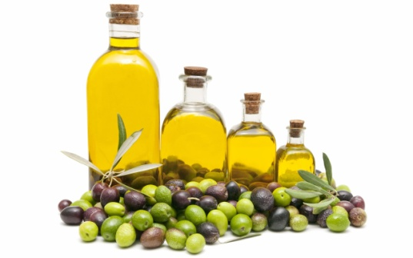
Самым лучшим может считаться оливковое масло экстракласса (на его этикетке указано итал. Olio d’oliva l’extravergine или англ. extra virgin olive oil). В этом оливковом масле кислотность обычно не превышает 1%, и считается, что чем ниже кислотность масла, тем выше его качество. Ещё более ценным считается оливковое масло «холодного отжима» (англ. first cold press), хотя это понятие достаточно условно — масло в той или иной степени нагревается и при «холодном прессовании».
Вкусовые качества оливкового масла ухудшаются со временем, поэтому рекомендуется употреблять весь запас продукта в течение года.
Оливковое масло рекомендуют хранить в сухом, прохладном (но не холодном), тёмном месте, далеко от различных запахов кухни, поскольку оно их легко впитывает.

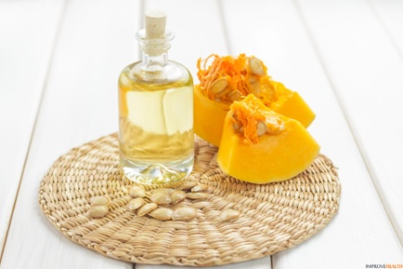
За целебные свойства тыквенное масло в народе называют «Аптека в миниатюре». Имеет просто потрясающий запах, консистенция чуть более плотная чем обычно. Масло содержит большое количество биологически активных веществ: фосфолипиды, витамины В1, В2, С, Р, флавоноиды, ненасыщенные и полиненасыщенные жирные кислоты – линоленовую, олеиновую, линолевую, пальметиновую, стеариновую.
Фармакологические и клинические исследования ученых выявили следующие действия тыквенного масла:
- нормализует деятельность предстательной железы и предупреждает развитие аденомы;
- повышает потенцию;
- полезно при атеросклерозе и ишемической болезни сердца;
- предотвращает образование камней в желчном пузыре;
- защищает печень и улучшает работу желудочно-кишечного тракта;
- снижает уровень холестерина в крови;
- оказывает противовоспалительное действие;
- обладает противоязвенным и антисептическим действием;
- защищает от солнечных ожогов, ускоряет регенерацию тканей;
- стимулирует иммунитет организма;
- оказывает противогрибковое, противопаразитарное и антигельминтное действие;
- улучшает состояние кожи;
- способствует восстановлению и ускорению роста волос и ногтей.
Тыквенное масло используют чаще всего в качестве заправки для салатов. Нагревать же его не рекомендуется: в этом случае оно теряет значительную часть своих полезных свойств. Хранить тыквенное масло следует в плотно закупоренной бутылке в тёмном прохладном месте.

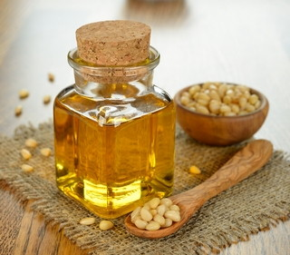
Масло Сибирского Кедра в старину называли средством от 100 болезней. Его целебные свойства признаёт не только народная, но и официальная медицина. Масло из сибирского кедра – натуральный продукт, представляющий собой природный концентрат витамина Е, и содержит большое количество полиненасыщенных кислот, которые не синтезируются в организме, а могут поступать только с пищей.
Кедровое масло всегда считалось деликатесом. Оно легко усваивается организмом, обладает высокими питательными и целебными свойствами, необычно богато витаминами и микроэлементами. Масло кедрового ореха содержит широкий набор полезных для организма человека веществ: белков, витаминов А, В, Е,D, F, 14 аминокислот, 19 микроэлементов.
Из народной медицины известно, что кедровое масло:
- обладает общеукрепляющим действием
- способствует устранению синдрома хронической усталости
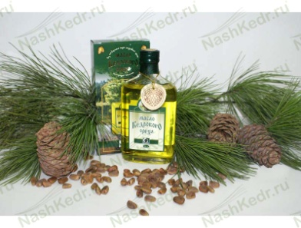
- повышает умственные и физические возможности организма человека
- восстанавливает силы организма
- повышает потенцию у мужчин
Результаты проведённых испытаний, говорят о высокой эффективности кедрового масла в комплексной терапии при лечении следующих заболеваний:

- панкреатит, холестицит;
- варикозное расширение вен, трофические язвы;
- язвенная болезнь двенадцатиперстной кишки и желудка;
- поверхностный гастрит;
- предотвращает облысение, ломкость волос, ногтей;
- улучшает состав крови, способствует повышению гемоглобина;
- регулирует липидный обмен, т.е. снижает уровень холестерина в крови
- эффективно при различных кожных заболеваниях, ожогах и обморожениях.
Кедровое масло рекомендуется добавлять в салаты для придания изысканного вкуса.
Использование Масла Сибирского Кедра для массажа в бане или сауне дает эффект омоложения кожи, делает её упругой и эластичной, а так же обеспечивает профилактику кожных заболеваний.

Арахисовое масло абсолютно лишено холестерина. Арахисовое масло широко используется для жарки, фритюра, заправки салатов, для приготовления соусов, для всевозможных видов холодных блюд, в блюдах из теста, в азиатской кухне.
Арахисовое масло широко применяется в медицине:
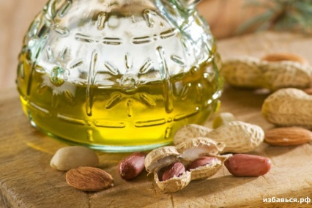
- при лечении гнойных и плохо заживляемых ран ему нет равных;
- повышает потенцию и либидо;
- улучшает память, внимание и слух;
- снижает уровень холестерина в крови;
- оказывает целебное действие при заболеваниях сердечно-сосудистой системы и нарушениях кроветворных функций;
- нормализует работу почек и желчного пузыря, одно из самых лучших желчегонных средств;
- препятствует образованию тромбов;
- оказывает успокаивающее действие на нервную систему;
- рекомендуется людям, страдающим избыточным весом, желудочно-кишечными проблемами, болезнями печени и почек.

Масло грецкого ореха — это высокопитательный продукт с ценными вкусовыми качествами:
- это великолепный питательный продукт в период восстановления после перенесенных болезней и операций;
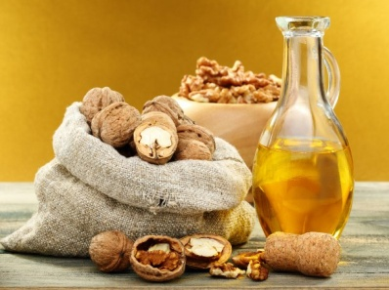
- способствует заживлению ран, трещин, длительно незаживающих язв;
- эффективно при лечении псориаза, экземы, фурункулеза, варикозного расширения вен;
- прекрасное средство для похудения и омолаживания организма;
- понижает выработку холестерина, укрепляет сосудистую стенку;
- снижает риск кардиологических заболеваний;
- способствует выводу радионуклидов из организма;
- рекордное содержание витамина Е — сильно тонизирует и повышает защиту организма;
- прекрасное средство для похудения.

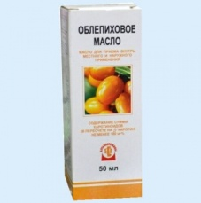
Уникальные свойства этого масла широко используются, как в народной, так и традиционной медицине для лечения и профилактики целого ряда заболеваний. Является целебным маслом, известным в глубокой древности.
Облепиховое масло обрело свою славу благодаря необыкновенной качествам.Мало облепихи – это продукт с высоким содержанием каротиноидов, витаминов: E, F, A, K, D и биологически активных веществ. Используется как источник бета-каротина.
Это масло обладает натуральным вкусом и ароматом. Для профилактики его рекомендуется добавлять в салаты в сочетании с другими любыми растительными маслами.
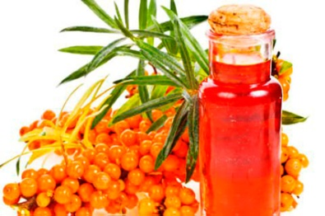
Также масло облепихи можно использовать для приготовления любых блюд, придавая им необыкновенный вкус и увеличивая их пищевую ценность.

Масло облепихи прекрасно показало себя при лечении:

- воспалении слизистых пищеварительного тракта (применяется в комплексной терапии язвенной болезни желудка и двенадцатиперстной кишки)
- гинекологических заболеваний: эрозии шейки матки, кольпитов, вагинитов, эндоцервицитов.
- ожогов, лучевых и язвенных поражений кожи, пролежней, язвы желудка, лучевого рака пищевода.
- хронических заболеваний верхних дыхательных путей: фарингитов, ларингитов, гайморитов.
- язвах роговицы глаза.
- патологических процессов прямой кишки.
- воспалительных заболеваниях десен и парадонтоза.
- атеросклероза.
- чешуйчатого и отрубевидного лишая и нейродермитов.
- для быстрого заживления ран, ссадин и других поражений кожи. При этом, характерной особенностью облепихового масла, является высокое качество заживления — отсутствие на месте поражения каких-либо рубцов и шрамов.
- для восстановления кожного покрова после солнечных и радиационных ожогов, ускорения формирования тканей.
- против морщин, при веснушках и пигментных пятнах, при угревой сыпи, дерматитах и кожных трещинах.
- улучшает зрение.
- предупреждает образование тромбов.

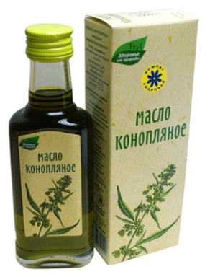
Древние славянские народы изготавливали и употребляли в пищу вкусное и очень популярное в те времена конопляное масло, которое обладает множеством, почти забытых сегодня, очень полезных свойств. Издревне конопляное семя использовалось в качестве питательной и полезной пищи (в славянской традиции — конопляные лепёшки). По химическому составу конопляное масло ближе других к льняному маслу, но в отличие от него, это вкусное масло имеет тонкий ореховый пикантный привкус. Конопляное масло, наряду с маслом льняным, зелёными листовыми овощами и рыбьим жиром является одним из немногих продуктов питания, содержащих необходимую нашему организму неактивную форму полиненасыщенной жирной кислоты — ОМЕГА-3.
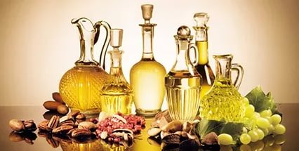
Это масло является превосходной альтернативой оливковому, ореховому и сливочному маслу. Употребляется оно как высококачественное масло для заправки салатов и других холодных овощных блюд, с успехом используется при обжаривании на гриле, при жарке на сковороде, в маринадах и соусах.

Перечень использованных материалов:

- http://www.astromeridian.ru/medicina/poleznye_svojstva_rastitelnyh_masel.html
- http://www.vashaibolit.ru/6826-lechebnye-svoystva-razlichnyh-masel.html
- http://natyropat.ru/tselebnyie-mazi/poleznyie-svoystva-rastitelnyih-masel.html
- http://www.medn.ru/statyi/Rastitelnyemaslaiixcelebn.html
- http://diamart.su/index.php?option=com_content&task=view&id=73

Ответственная за выпуск

заведующая библиотекой-филиалом № 5 Н.А. Морозова

